# OA协同办公系统移动客户端下载操作手册

## 2.1 网页端进行登录

### 2.1.1 配置要求

IE浏览器8.0及以上；

注：若使用IE浏览器8.0及以上界面无法显示，请按照以下方法设置“兼容性试图设置”；

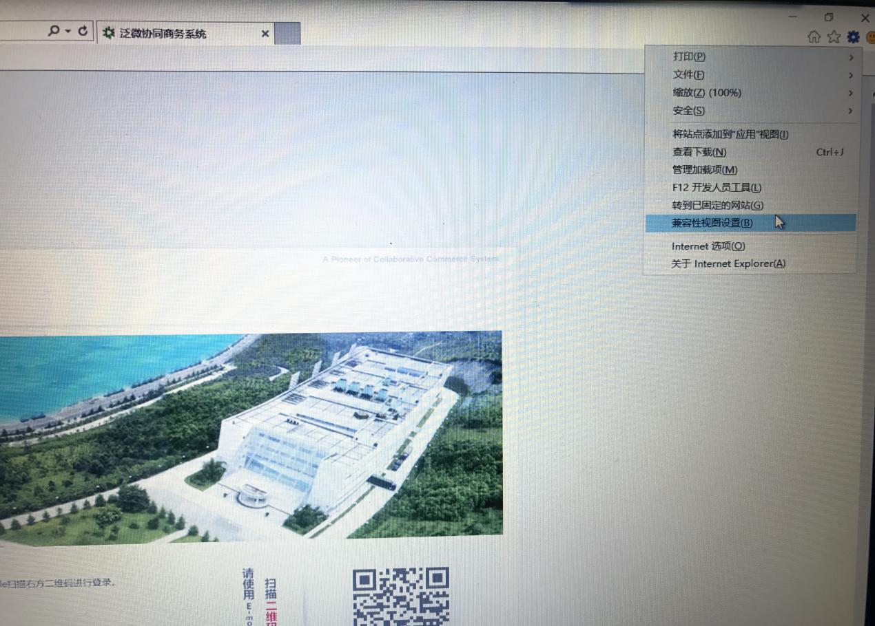

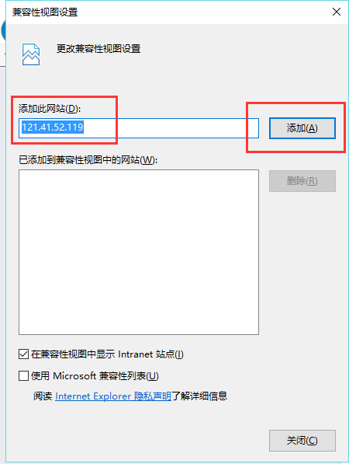

### 2.1.2 登录

电脑端输入网址http://121.41.52.119:8080，输入用户名+登陆密码+手机短信验证码进行登录；

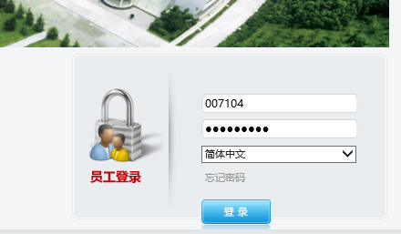

注：若收不到短信验证码，则可能是之前提供手机号码错误，请与人事培训科陈晓莉进行联系修改手机号码信息；电话028-69515519 18681257443

## 2.2 修改密码

登录后，点击左下角“C:\Users\Administrator\AppData\Local\Microsoft\Windows\INetCache\Content.Word\1.png”图标，进行密码修改；

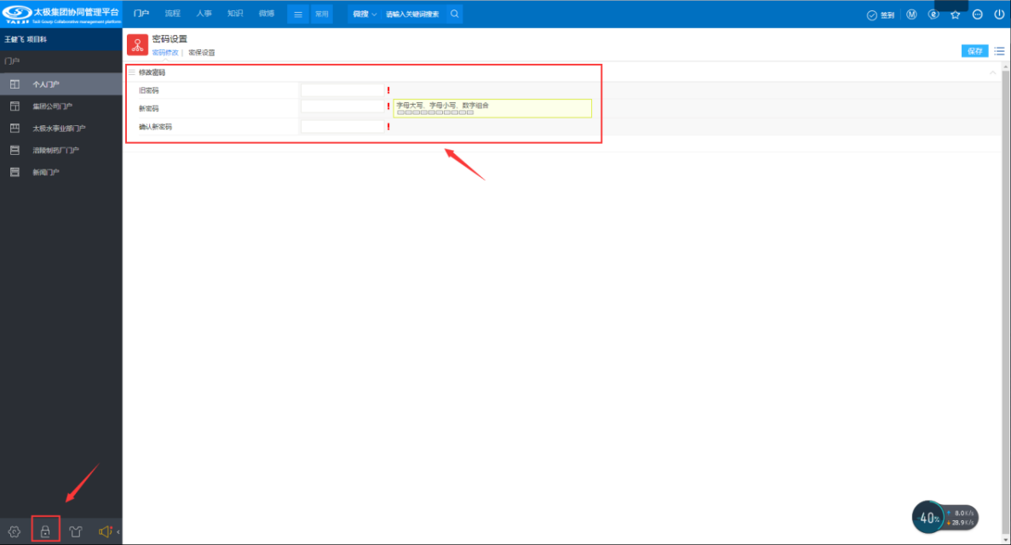

## 2.3 确认个人信息

点击“人事”模块，对个人信息进行确认；

